SRS – Sistem booking Tiket Kebun
Binatang
projek : e-ticket kebun binatang
penulis :Zahwan Faturachman H

Pendahuluan

Tujuan
Dokumen ini menjelaskan spesifikasi kebutuhan sistem pemesanan tiket kebun binatang untuk keperluan ujian/proyek sekolah. Sistem memfasilitasi pendaftaran user, login, pencarian hewan, pemesanan tiket, dan administrasi oleh admin.

Ruang lingkup
Aplikasi web sederhana dengan 2 peran utama:
- User: register, login, mencari hewan, booking tiket, melihat status booking.

- Admin: login, CRUD data hewan & tiket, melihat daftar booking, ACC/tolak booking.

Terminologi
- CRUD = Create, Read, Update, Delete

- ACC = Approve (setujui)

- Pending = Status awal booking sebelum disetujui

Kebutuhan Fungsional (Functional Requirements)

Modul User
- UF-01 Register: User daftar dengan nama, username, password. Validasi username unik.

- UF-02 Login: Otentikasi username & password.

- UF-03 Cari Informasi Hewan: Pencarian/penjelajahan daftar hewan (gambar + deskripsi).

- UF-04 Booking Tiket: Pilih jenis tiket, tanggal, jumlah → simpan booking dengan status pending.

- UF-05 Lihat Status Booking: User melihat daftar booking dan statusnya (pending/acc/ditolak).

Modul Admin
- AF-01 Login Admin: Otentikasi admin.

- AF-02 CRUD Data Hewan: Tambah/edit/hapus/list hewan.

● AF-03 CRUD Data Tiket: mengelola tiket

- AF-04 Lihat Booking: Menampilkan semua booking (filter pending/done).

- AF-05 ACC/Tolak Booking: Ubah status booking menjadi acc atau ditolak.

- AF-06 Input pengeluaran: memasukan pengelularan pangan, gaji, perawatan binatang dan perawatan kandang

Kebutuhan Non-Fungsional
- Keamanan: Password harus disimpan hashed (minimal hashing). Input harus divalidasi untuk mencegah SQL Injection.

- Kinerja: Responsif untuk penggunaan lokal (XAMPP) dan dapat menangani puluhan request simultan pada lingkungan pengujian.

- Usability: UI sederhana, mudah dipahami (untuk tujuan ujian).

- Platform: Aplikasi berjalan pada browser modern (Chrome/Firefox) dan server lokal XAMPP.

Desain Basis Data (berdasarkan kebun_binatang.sql — ringkasan)

users
- id_user (INT PK)

- nama (VARCHAR)

- username (VARCHAR UNIQUE)

- password (VARCHAR) — simpan hashed

- role (ENUM: 'user','admin')

animals
- id_hewan (INT PK)

- nama_hewan (VARCHAR)

- Tipe_makanan (ENUM: ‘Herbivora’,’Karnivora’,’Omnivora’)

- deskripsi (TEXT)

- gambar (VARCHAR / path)

stok_tiket
- id(INT PK)

- tanggal (DATE)

- sisa_stok (INT)

booking
- id (INT PK)

- nama_pengunjung (VARCHAR)

- email (VARCHAR)

- tanggal_kunjungan (DATE)

- jumlah _dewasa (INT)

- jumlah _remaja (INT)

- jumlah _anak (INT)

- total_harga (VARCHAR)

- catatan (TEXT)

- status (VARCHAR)

- kode_redeem (VARCHAR)

pengeluaran
- id (INT)
- tanggal (DATE)
- kategori (VARHCAR)
- deskripsi (TEXT)
- jumkah (INT)
- created_at(TIMESTSAMP)

Alur Sistem (singkat)
- User mengakses halaman awal

- User melihat daftar

- User memilih tiket → mengisi form booking → status pending disimpan

- Admin login → melihat daftar booking → Accepted / tolak booking

- User mengecek status booking

Kriteria Penerimaan
- User dapat register & login dengan valid.

- Booking tersimpan di tabel booking dengan status pending.

- Admin dapat melihat booking dan mengubah status menjadi accepted atau ditolak.

- Admin dapat melakukan CRUD data hewan & tiket.

- Admin dapat menginput pengeluaran

- Data sensitif (password) tidak ditampilkan mentah.

Kekurangan & Rekomendasi Pengembangan Lanjutan
- Belum ada pembayaran online (fitur offline/pending).

- Belum ada notifikasi email/WhatsApp otomatis.

- Belum ada manajemen kuota tiket otomatis (race condition potensial).

- Validasi & proteksi terhadap SQL Injection/perlindungan brute-force perlu ditingkatkan.

- UI dapat ditingkatkan agar responsif di mobile.

Usecase diagram & flowchart

usecase
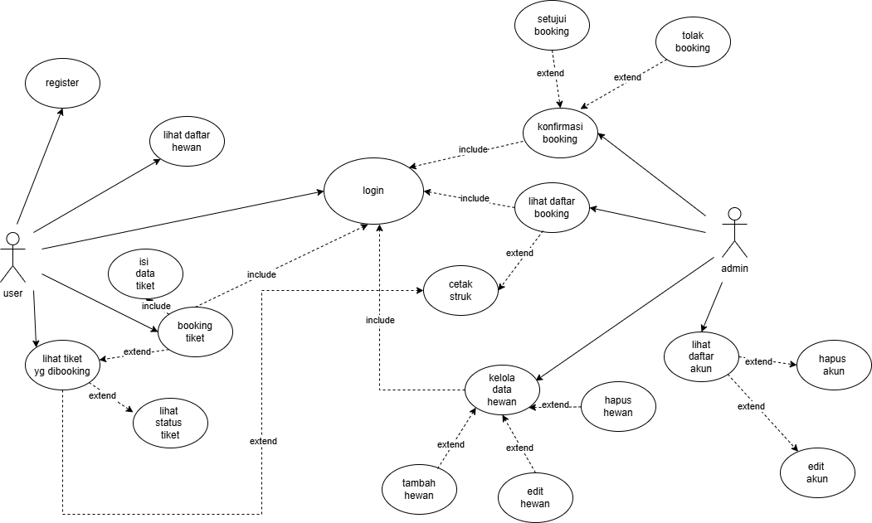

flowchart
